**TALLER N°6**

**DEPORTE I | (BALONMANO)**

**Actividad N°1**

Escribe y explica 5 reglas del balonmano.

|  |
| --- |
| **1.**  **2.**  **3.**  **4.**  **5.** |

**Actividad N°2**

Para calentar trota y mueve tus articulaciones durante 10 minutos.

El curso se dividirá en cuatro grupos para practicar circuito por estaciones (Fundamentos técnicos del balonmano)

Grupo 1. Práctica bote

Grupo 2. Pases del balón mano.

Grupo 3. Lanzamiento.

Grupo 4. Lanzamiento en realidad de juego.

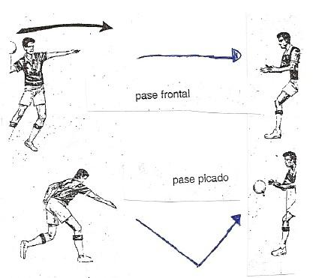

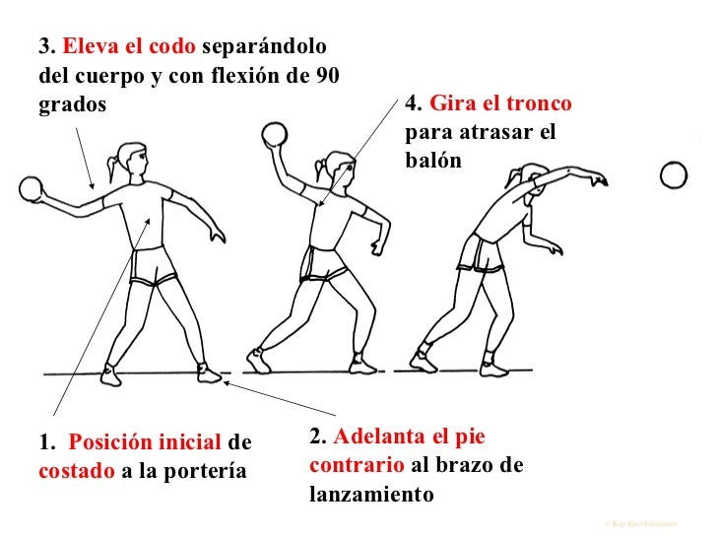

**Actividad N°3**

**Actividad N°3**

Juega partidos de balónmano, cumpliendo una posición en la cancha y respetando las reglas del juego.

